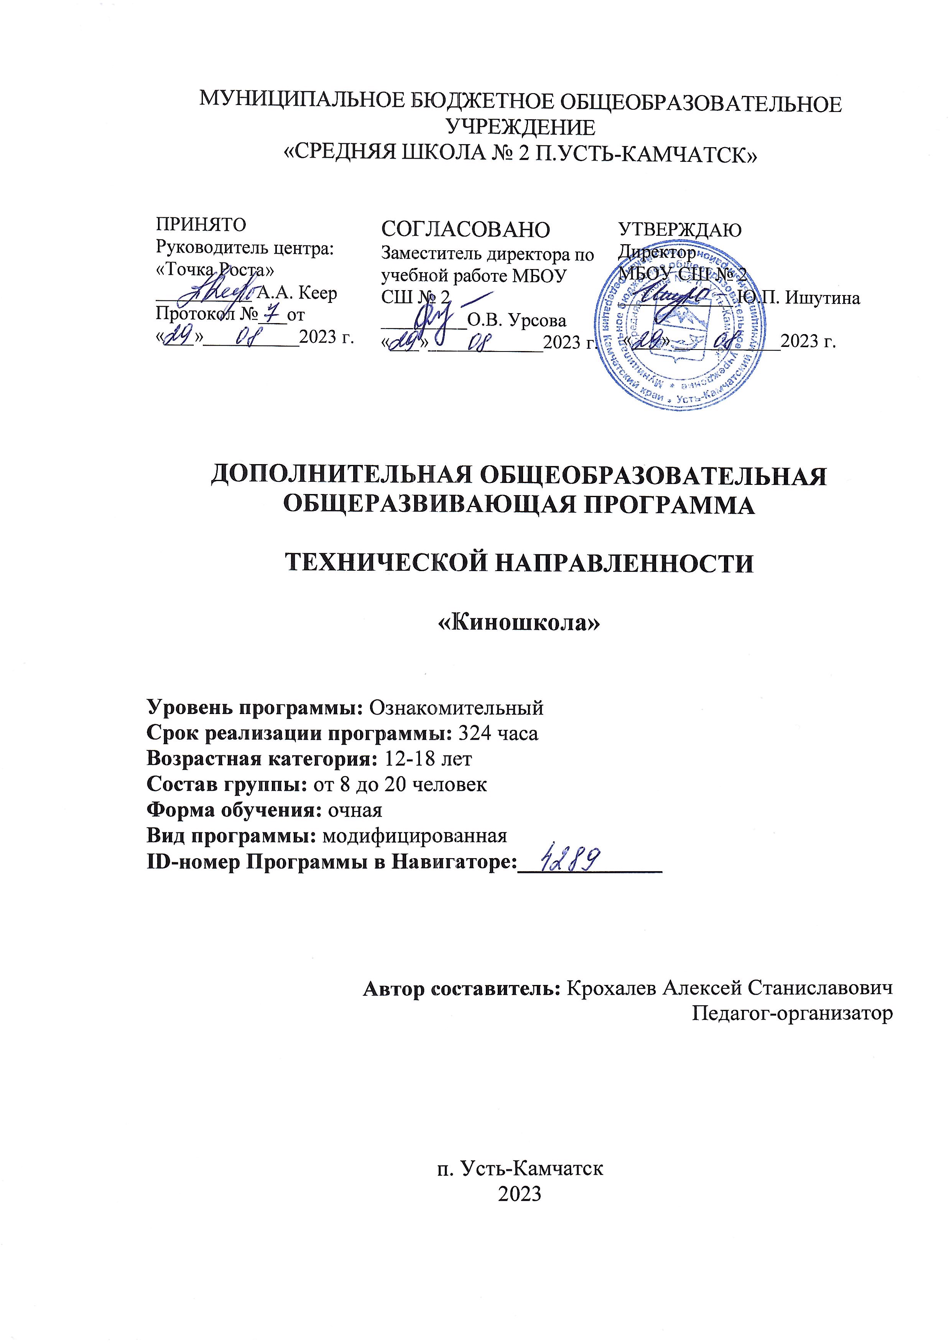
Паспорт дополнительной общеобразовательной общеразвивающей программы
Муниципальное бюджетное общеобразовательное учреждение «Средняя школа № 2 п. Усть-Камчатск»

Название программы | «Киношкола»
Направленность программы | Техническая направленность
Ф.И.О. педагога, реализующего дополнительную общеобразовательную программу | Крохалев Алексей Станиславович
Год разработки | 2023
Краткое описание программы | Программа даёт возможность учащимся ознакомиться с различными профессиями киноиндустрии: сценариста, режиссёра, оператора, звукорежиссёра, режиссера монтажа, ведущего, актёра. Оценить следствия их деятельности на развитие информационной среды в школьном сообществе. Дети научатся пользоваться видеотехникой, выпускать фильмы, доносить главную мысль словом и образом.
Цель | Воспитание отечественных кинематографистов нового поколения: свободных, современных, профессиональных, в которых гармонично сочетается технологичность современного кинопроизводства и свежесть художественной мысли.
Задачи | - познакомить обучающихся с терминологией кинематографа и телевидения, его профессиями, жанровой системой;  - обучить основам актерского мастерства;  - сформировать систему базовых знаний по технологии создания экранных произведений (написание сценария, операторская съемка, монтаж);  - развить творческое мышление, воображение обучающихся;  - создать условия для успешной социализации обучающихся, овладения ими
навыками общения и коллективного творчества;
- привить эстетический вкус и общечеловеческие ценности через знакомство с классическими произведениями кинематографа, формировать критическое отношение к современной кинопродукции.
- создать базу творческих работ обучающихся
Ожидаемые результаты освоения программы | - обучающиеся будут знать терминологию и специфику кинематографа и телевидения;  - обучающиеся будут уметь создавать сценарии, реализовывать режиссерский замысел, осуществлять операторскую съемку и монтаж;  - обучающиеся приобретут опыт создания сюжетов, социальных роликов, документального и игрового кино;  - самостоятельная постановка цели деятельности, планирование и организация своей работы, выбор оптимальных способов решения поставленных задач, творческий поиск в создании художественного образа, контроль достижения результата;  - формирование и развитие информационного пространства и технического творчества в образовательном учреждении;  - увеличится количество обучающихся, занятых в творческой деятельности;
Сроки реализации программы | 9 месяцев
Количество часов в неделю/год | 9 часов в неделю/ 324 часов за год
Возраст обучающихся | 12-18 лет
Форма занятий | Очная
Методическое обеспечение | Обеспечение программы предусматривает наличие следующих методических видов продукции:  - презентации;  - обучающие видео.
Условия реализации программы | Для реализации программы предусмотрено наличие специального кабинета для занятий с мультимедийным оборудованием.  Техническое оснащение:
- компьютер – 1 шт.;
- проектор – 1 шт.;
- видеокамера -2 шт.;
- штатив – 1шт.;
- переносной свет – 3шт.;
- микрофон – 1шт.;
- хромакей – 1шт.
1. Пояснительная записка
Данная программа относится к технической направленности. Программа «Киношкола» ориентирована на развитие творческих и интеллектуальных способностей и умений обучающихся. Программа является модифицированной и разработана на основе программы Дрожджа О.В. «Школьная студия видеопроизводства Студия 73» («Самара», 2020г.).
Дополнительная общеразвивающая программа технической
направленности «Киношкола» разработана на основе:
- Федеральный закон от 29.12.2012 г. № 273-ФЗ «Об образовании в
Российской Федерации» (с изменениями и дополнениями);
- Методические рекомендации Министерства образования и науки
Российской Федерации «Инструментарий работника Системы дополнительного образования детей»;
- Методические рекомендации для субъектов Российской Федерации
по вопросам реализации основных и дополнительных общеобразовательных программ в сетевой форме;
- Приказ Министерства образования и науки Российской Федерации от
18.11.2015 № 09-3242 «О направлении информации»; Методические рекомендации по проектированию дополнительных общеразвивающих программ (включая разноуровневые программы);
- Письмо Министерства просвещения РФ от 31 января 2022 г. № ДГ-
245/06 «О направлении методических рекомендаций» (вместе с «Методическими рекомендациями по реализации дополнительных общеобразовательных программ с применением электронного обучения и дистанционных образовательных технологий»);
- Распоряжение Правительства Российской Федерации от 31 марта 2022
года № 678-р «Концепция развития дополнительного образования детей до 2030 года»;
- Приказ Министерства просвещения Российской Федерации от 3
сентября 2019 года № 467 «Об утверждении Целевой модели развития региональных систем дополнительного образования детей»;
- Приказ Министерства образования и науки Российской Федерации от
23 августа 2017 года № 816 «Об утверждении Порядка применения организациями, осуществляющими образовательную деятельность, электронного обучения, дистанционных технологий при реализации образовательных программ»;
- Методические рекомендации по реализации модели обеспечения
доступного дополнительного образования детей с использованием разноуровневых дополнительных общеобразовательных программ;
- Постановление Главного государственного санитарного врача
Российской Федерации от 21.03.2022 № 9 "О внесении изменений в санитарно- эпидемиологические правила СП 3.1/2.4.3598-20 «Санитарно- эпидемиологические требования к устройству, содержанию и организации работы образовательных организаций и других объектов социальной инфраструктуры для детей и молодежи в условиях распространения новой коронавирусной инфекции (COVID-2019)"‚ утвержденные постановлением Главного государственного санитарного врача Российской Федерации от 30.06.2020 № 16».
При разработке программы учитываются внутренние документы учреждения:
- Порядок организации и осуществления образовательной деятельности
по дополнительным общеобразовательным программам, утвержденный приказом Минпросвещения от 27.07.2022 № 629
- Устав МБОУ СШ №2;
- Положение об организации и осуществлении образовательной
деятельности по дополнительным общеразвивающим программам в МБОУ СШ №2.
- Актуальность
Актуальность программы обусловлена следующими факторами:
- необходимость модернизации системы дополнительного образования
и поиска новых форм работы с детьми и подростками;
- возникновение у детей и подростков потребности в новых формах
организации досуга и проявление ими интереса к современным видам искусства;
- необходимость обеспечения выбора наиболее интересных для детей
направлений деятельности, для их максимального включения в воспитательный, образовательный и игровой процесс.
Программа даёт возможность учащимся ознакомиться с различными профессиями киноиндустрии: сценарист, режиссёр, оператор, звукорежиссёр, режиссер монтажа, актёр. Оценить следствия их деятельности на развитие информационной среды в школьном сообществе. Дети учатся пользоваться видеотехникой, выпускать фильмы, доносить главную мысль словом и образом.
В дополнение к профессиональным и теоретическим знаниям, которые помогут слушателю сориентироваться в теле- и кинопроизводстве, обучающиеся приобретут навыки организатора и руководителя, научатся общаться, отстаивать точку зрения.
Особенностью программы, которая предполагает знакомство со всеми этапами создания видеофильма, является её практическая направленность, в результате проведения занятий обучающимися создаются творческие работы документальной, художественной, образовательной и воспитательной направленности. Программа имеет циклическое построение, что предполагает освоение обучающимся знаний и умений, а в последующее время при наличии интереса - расширение и углубление полученных знаний, умений и навыков в области видеотворчества посредством большого объёма практической работы.
- Новизна
Новизна данной образовательной программы заключается в том, что учащиеся могут попробовать себя в разных профессиях на различных этапах кинопроизводства (режиссер, менеджер, сценарист, оператор, звукорежиссер, светорежиссер, актер, монтажер). Так же при прохождение практических занятий, участие педагога минимально, для того что бы ученики могли сами воплотить свои задумки.
- Цели
Воспитание отечественных кинематографистов нового поколения:
свободных, современных, профессиональных, в которых гармонично сочетается технологичность современного кинопроизводства и свежесть художественной мысли.
- Задачи (обучающие, развивающие, воспитывающие) Обучающие:
- познакомить обучающихся с терминологией кинематографа и
телевидения, его профессиями, жанровой системой;
- обучить основам актерского мастерства;
- сформировать систему базовых знаний по технологии создания
экранных произведений (написание сценария, операторская съемка, монтаж);
- создать базу творческих работ обучающихся
Развивающие:
- развить творческое мышление, воображение обучающихся;
- создать условия для успешной социализации обучающихся, овладения
ими навыками общения и коллективного творчества;
Воспитывающие:
- привить эстетический вкус и общечеловеческие ценности через
знакомство с классическими произведениями кинематографа, формировать критическое отношение к современной кинопродукции.
- Ожидаемый результат
Личностные результаты:
- сформированные умения организовывать сотрудничество и
совместную деятельность со взрослыми и сверстниками; работать индивидуально и в группе: находить общее решение и разрешать конфликты.
Метапредметные результаты:
- сформированная информационно-коммуникативная компетентность;
- свободное, творческое комбинирование различных техник в своих
работах, умение преобразовывать объект: импровизировать, изменять, творчески переделывать;
- грамотная организация рабочего места, аккуратное ведение рабочего
процесса.
Предметные результаты:
Ожидаемые результаты освоения:
- обучающиеся будут знать терминологию и специфику кинематографа
и телевидения;
- обучающиеся будут уметь создавать сценарии, реализовывать
режиссерский замысел, осуществлять операторскую съемку и монтаж;
- обучающиеся приобретут опыт создания сюжетов, социальных
роликов, документального и игрового кино;
- самостоятельная постановка цели деятельности, планирование и
организация своей работы, выбор оптимальных способов решения поставленных задач, творческий поиск в создании художественного образа, контроль достижения результата;
- формирование и развитие информационного пространства и
технического творчества в образовательном учреждении;
- появятся активные молодые лидеры;
- увеличится количество обучающихся, занятых в творческой
деятельности;
- Направленность
Дополнительная общеобразовательная общеразвивающая программа «Киношкола» имеет техническую направленность.
- Уровень
Уровень освоения дополнительной общеобразовательной общеразвивающей программы «Киношкола» - ознакомительный.
- Характеристики обучающихся, возрастные особенности, иные Содержание программы ориентировано на целевую аудиторию
обучающихся в возрасте от 10 до 18 лет, желающих изучать кино и киноиндустрию в целом.
Программа деятельности школьной студии рассчитана на учеников от 10 до 18 лет. Именно на этих этапах развития у детей возрастает значение коллектива, появляется острая потребность в коммуникации и социализации, проявляется стремление к самостоятельности и независимости. В объединении могут заниматься и мальчики, и девочки. Главный критерий отбора детей для участия в деятельности студии – наличие интереса,
добровольность, согласие семьи.
- Форма обучения
Очная форма организации деятельности обучающихся на занятии: групповая.
- Особенности организации образовательного процесса Образовательный процесс по программе «Киношкола» ориентирован
на развитие специализированных знаний и умений, умения работать с разной техникой, необходимой для съемки видео в соответствии с запросами, возможностями и потребностями обучающихся по социально-педагогической направленности.
В написании программы учитывались знания основ теории и практики дополнительного образования, педагогики, психологии и возрастной физиологии, методики обучения и воспитания, а также личный опыт. Программа составлена с учетом особенностей психофизического развития, индивидуальных возможностей и состояния здоровья учащихся.
Метод и форма оценки освоения программы:

Этапы | Предмет контроля | Форма проведения аттестации | Система оценки
Предварительный (начало обучения по программе | Выявление природных данных, способности предмету.  к | Анкетирование, опрос. | 3х уровневая шкала )высокий, средний, низкий уровень)
Промежуточный | Прочность усвоения полученных знаний, приемов навыков за прошедший период; выявление пробелов в усвоении программы | Тестовые задания, проверка практических работ | бальная система
Итоговый | Усвоение курса программы за весь период обучения | Проверка финальной работы | Бальная система.
- Состав группы, режим занятий, периодичность и
продолжительность
Условия реализации дополнительной общеобразовательной общеразвивающей программы «Киношкола».
Программа предназначена для детей в возрасте от 12 до 18 лет.
Набор и формирование группы обучающихся производится на основании заявлений родителей (законных представителей) обучающихся. Количество обучающихся в одной группе – от 8 до 20 человек.
Образовательный процесс.
Занятия проводятся в период с сентября по май.
Режим занятий – 5 раз в неделю по 2 академических часа. Продолжительность 1 академического часа – 45 минут.
2. Учебно-тематический план
Таблица 1. Учебный план дополнительной общеобразовательной общеразвивающей программы «Кинокшола»
№ | Название тем, разделов | Всего часов | в том числе |  | Форма контроля
 |  |  | теория | практика
1. | Введение в кино (pre- production) | 100 | 70 | 30 | Текущий
2. | Практика кино и видеопроизводства (production) | 100 | 50 | 50 | Текущий
3. | Режиссура монтажа (post- production) | 100 | 30 | 70 | Текущий
4. | Актерское мастерство | 24 | 10 | 14 | Текущий
 | Итого: | 324 | 160 | 164
1. Содержание программы
№ | Название разделов, тем | Теория | Практика
1 | Введение в кино (pre- production) | Вводные занятия. Правила техники безопасности. Терминология, основные жанры и классификация кинематографа. Сценарная подготовка – тема, идея, сверхзадача. Специфика написания сценария. Поэтапное создание любого произведения от момента разработки до монтажа. Раскадровка | Синопсис, логлайн, разбивка по сценам. Написание сценария на свободную тему. Создание раскадровки по сценарию. Обсуждения просмотренных фильмов.
 |  | как необходимый этап создания фильма. Просмотр фильмов.
 | Практика кино и видеопроизводства (production) | Операторское мастерство. Умение мыслить картинками, рассказ образами. Кадр, план, ракурс, фокус, экспозиция. Оценка освещенности и работа со светом, оценка локации. Типология съемочного оборудования. Правила третей, правило золотого сечения. Основные принципы работы на съемочной площадке, роли и функции участников. Режиссерская работа с актерами. Внимание деталям. | Подбор актеров, кастинг, репетиции. Работа с объектами. Работа с передним планом, фоном. Работа со светом, естественное освещение, световые схемы. Сбор творческой группы. Организация и съёмка планируемого сюжета.
 | Режиссура монтажа (post-production) | Теория монтажа. классический, клиповой монтаж. Монтажный сценарий. Введение в Adobe Premiere, After Effect, Vegas, Final Cut, DaVinci Resolve. Эффекты, цветокоррекция, творческие возможности. Теория звука. Работа с хромакеем. | Работа с программами. Монтаж. Работа со звуком. Просмотр итогового материала, работа над ошибками.
 | Актерское мастерство | Сценическая речь, артикуляция, дикция, интонация. Актерское мастерство. Чтение сценария, анализ персонажей, поиск особенностей персонажа, мотивация, работа с режиссёром. Подбор образа | Речевая разминка. Скороговорки, правильное дыхание, речевая позиция. Репетиции съемки видео.

- Календарный учебный график

1 полугодие |  | Период обучения | Осенние каникулы | Зимние каникулы |  |  | 2 полугодие |  | Период обучения |  | Весенние каникулы | Всего в год
01.09.2023- 29.12.2023 | 16 недель |  | - |  | 30.12.23- 08.01.24 | 09.01.24- 24.05.23 |  | 20 недель |  | - |  |  | 36 недель

Этапы образовательного процесса | 1 группа
Начало учебного года | 11 сентября 2023
Продолжительность учебного года | 36 недель
Продолжительностью учебных занятий | 45 минут
Вводная диагностика | декабрь
Промежуточная диагностика и итоговая диагностика | апрель
Дополнительные элементы:
Открытое занятие | -
Итоговое занятие | май
Родительские собрания | дистанционное
Окончание учебных занятий | 24 мая
Летние каникулы | -
- Условия реализации программы
- Перечень оборудования, инструментов и материалов необходимых для реализации программы

№ п.п. | Наименование оборудования/инвентаря и т.п. | Ед. измерения | Количество
1 | Компьютер | шт | 1
2 | Проектор | шт | 1
3 | Видеокамера | шт | 2
4 | Штатив | шт | 1
5 | Переносной свет | шт | 3
6 | Микрофон | шт | 1
7 | Хромакей | шт | 1
- Характеристика помещений.
Учебный кабинет на 20 рабочих мест
- Информационно-методические условия реализации программы:

№ п.п. | Наименование пособия, образовательного ресурса | Область применения
1 | https://www.kinomania.ru/ https://www.youtube.com/@khs_yt | В качестве теоретического материала на занятиях, методического материал, инструкции.
 | https://www.kinopoisk.ru/media/article/

- Использование дистанционных образовательных технологий при
реализации программы не предусмотрено.
- Реализация программ в сетевой форме не предусмотрена.
5. Список литературы
Список литературы для педагога
- Дэвид Мэмет " О режиссуре фильмов" Москва, 2019г.
- Арсений Гончуков. "Как снять кино без денег". Москва, Бомбора.
2019г.
- https://www.youtube.com/@khs_yt канал посвященный монтажу, видео
и свето-технике, операторскому искусству.
- Профессия - продюсер кино и телевидения [Текст] : практические
подходы: учеб. для вузов / ред. В.И. Сидоренко, П.К. Огурчиков. - М.: ЮНИТИ, 2010. - 711 с. - (Медиа- образование).
Список литературы для учащихся и родителей
- К. Станиславский "Работа актера над собой. Дневник ученика.
Искусство представления" Москва, Азбука, 2021г.
- Владимир Анушкин «Техника речи. Учебное пособие». Москва 2023г
- Евгения Шестакова «Говори красиво и уверенно» Санкт-Петербург
2013г.
- Брюс Блок «Визуальное повествование. Создание Визуальной
структуры фильма, тв и цифровых медиа.» перевод Юлия Чиликина 2016г
- Блейк Снайдер. Спасите котика! И другие секреты сценарного
мастерства.
Перевод на русский язык, издание на русском языке, оформление. ООО «Манн, Иванов и Фербер», 2014

